（S879）顾客特殊要求
更新项目序号 | 更新项目名称 | 更新时间 | 客户协议编号
Cam1 |  | 20180326 | S87920180319
CAM1 | 底层贴膜 | 2018013 | S87920180130
预审：1 | 表面处理 | 2016.03.18 | S87920160310
备注：更新的内容以蓝色字体显示。
共用部分：
- 标记:
  - 标记优先加在单元板内，单元板内没有空间加时允许加在工艺边上，若无工艺边则不加；使用RO4003板材时可以不加UL标记；

- 板材、叠层：
  - 板材为高频板材，没有合适的材料满足板厚1.6mm+/-10%时，顾客接受完成板厚按1.7mm+/-10%控制；

- 钻孔：
  - 要求孔铜最小30um时，顾客接受孔铜按IPCIII级标准，最小20um, 平均25um；
2) 无公差要求的情况下可以按照如下公差要求控制：大于等于6.2mm的PTH孔公差按+/-5mil控制，大于等于6.3mm的NPTH孔公差按+/-4mil控制
- 过孔工艺:
  - 说明文件中要求小于等于16mil的过孔阻焊塞孔，但实际文件中有双面搭在贴片或者大开窗上时，顾客接受按文件制作不塞孔处理；
- 阻焊、字符:
  - 说明文件中说明有双面字符，实际文件中只有单面或者没有字符层时，顾客接受以Gerber为准，忽略说明文件中字符层数要求；
- 外形、拼板:
  - 若外形层有孤立小圆点，忽略外形层大小为1.25mil和2.5mil的孤立小圆点；
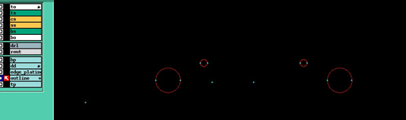
- 其他:
  - 客户说明文件有一份GERBER的，部分订单有一份PDF格式的或者XLS格式的，一般PDF格式的与GERBER的说明一样，XLS文档会与GERBER的矛盾,顾客接受：如Gerber文件中也有相关说明，请以PDF为准，忽略Gerber上的要求；XLS文档若有提供可以直接忽略；
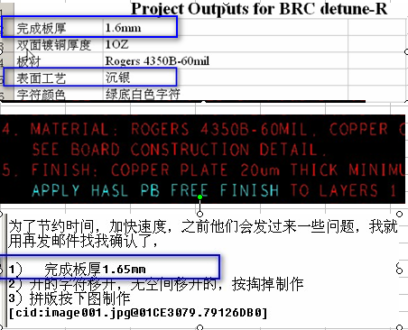
预审部分：
1.表面处理：
顾客要求所有产品均符合ROHS要求，如客户在加工说明中使用有铅喷锡的表面工艺，请退单给到销售

CAM部分：
1. 对于有小板切割且贴膜的板，在字符层底层工艺边上添加“此面贴膜”四个大字，如果没有字符层可以添加一层字符层加“此面贴膜”四个大字，字体的大小不做限制，清晰即可。

